*Федеральное государственное бюджетное образовательное учреждение* *высшего образования*

|  |  |
| --- | --- |
| **Gerb-BMSTU_01** | ***«Московский государственный технический университет  имени Н.Э. Баумана»***  ***(национальный исследовательский университет)*** |

ФАКУЛЬТЕТ \_\_\_\_ИНФОРМАТИКА И СИСТЕМЫ УПРАВЛЕНИЯ\_\_\_\_\_\_\_\_

КАФЕДРА \_\_\_\_\_\_Компьютерные Системы и сети (ИУ6)\_\_\_\_\_\_\_\_\_\_\_

**Отчет**

**по лабораторной работе № 8**

**Название лабораторной работы: \_\_\_\_\_\_\_\_\_\_\_\_\_\_\_\_\_\_\_\_\_\_\_\_\_\_\_\_\_\_\_\_\_\_\_\_ \_\_\_\_\_\_\_\_\_\_\_\_\_\_\_\_\_\_\_\_\_\_\_\_\_\_\_\_\_\_\_\_\_\_\_\_\_\_\_\_\_\_\_\_\_\_\_\_\_\_\_\_\_\_\_\_\_\_\_\_\_\_\_\_\_\_**

**Дисциплина:** Языки интернет программирования

Студент гр. ИУ6-31б **\_\_\_\_\_\_\_\_\_\_\_\_\_\_\_\_\_\_ И С Марчук**

(Подпись, дата) (И.О. Фамилия)

Преподаватель  **\_\_\_\_\_\_\_\_\_\_\_\_\_\_\_\_\_\_ \_\_\_\_\_\_\_\_\_\_\_\_\_\_\_\_\_\_**

(Подпись, дата) (И.О. Фамилия)

Москва, 2019

*Федеральное государственное бюджетное образовательное учреждение* *высшего образования*

## *Задание* Вариант 1.16.

## ЛР 8. Ruby on Rails

Разработать веб-приложение, имеющее HTML-страницу с формой ввода данных и HTML-страницу для представления результатов. Результат

расчёта должен быть представлен в форме таблицы, оформленной с помощью элемента table или отдельными ячейками div и имеющей не менее

двух колонок. Если по условию задания результат может быть представлен только в виде одной строки таблицы, необходимо реализовать вывод

промежуточных результатов расчёта в качестве дополнительных строк.

В этом случае первой колонкой таблицы будет порядковый номер итерации.

Под вводом с клавиатуры в тексте заданий следует понимать ввод в

поле ввода данных формы на HTML-странице.

**Текст задания:**

Дано натуральное число m. Написать программу, определяющую такое

натуральное число n, что двоичная запись числа n получается из двоичной записи числа m изменением порядка цифр на обратный порядок их

следования. Например: 6 = 110 , а 3 = 011. Вывести на печать числа и

их двоичное представление.

Текст Программы

***routes.rb:***

Rails.application.routes.draw do

root 'start\_page#index'

get 'result' => 'start\_page#result'

#resources :my\_result\_page

end

***start\_page\_controller.rb:***

class StartPageController < ApplicationController

def index ()

end

def result

@m = params[:v1].to\_i

end

end

***index.html.erb:***

<H3>Начальная страница</H3>

<H2>Марчук Иван ИУ6-31б Вариант 16</H2>

<!-- форма ввода отправляющая метод get на страничку result -->

<%= form\_tag("/result", :method => "get") do %>

<%= label\_tag("Введите число m:") %>

<%= number\_field\_tag(:v1) %>

<br/>

<%= submit\_tag("Посчитать") %>

<% end %>

***result.html.erb:***

<H3>Введенное значение m: <%= @m %></H3>

<H3>Решение:</H3>

<% ans, bin\_m, bin\_ans, i = 0, ' ', ' ', 0 %>

<table border="1" bordercolor=black>

<tr><td> № </td><td> Ответ </td><td> дв. ответ </td><td> дв. m </td></tr>

<% while @m > 0 do %>

<tr>

<% ans = ans \* 2 + (@m % 2) %>

<% bin\_ans = bin\_ans + (@m % 2).to\_s %>

<% bin\_m = (@m % 2).to\_s + bin\_m%>

<td><%= i %></td>

<td><%= ans %></td>

<td><%= bin\_ans %></td>

<td><%= bin\_m %></td>

<% @m = @m / 2 %>

<% i = i + 1 %>

</tr>

<% end %>

</table>

<p>m в двоичной форме: <%= bin\_m %></p>

<p>Ответ: <%= ans %> В двоичной форме: <%= bin\_ans %></p>

Скриншоты

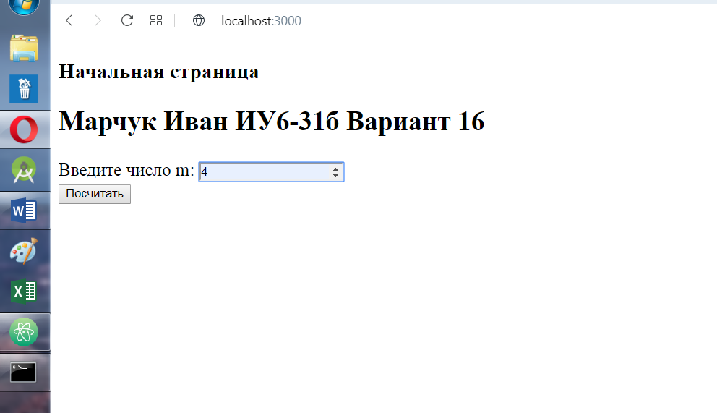

Страница ввода данных

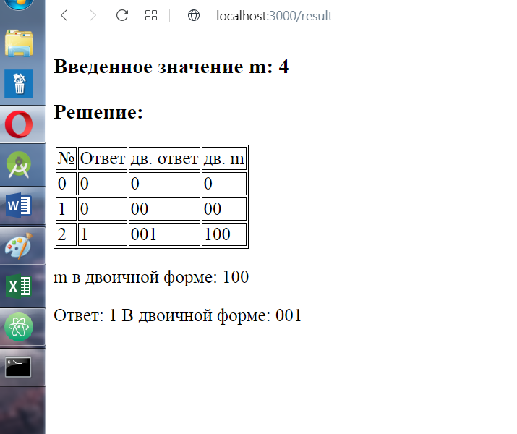

Страница вывода результата

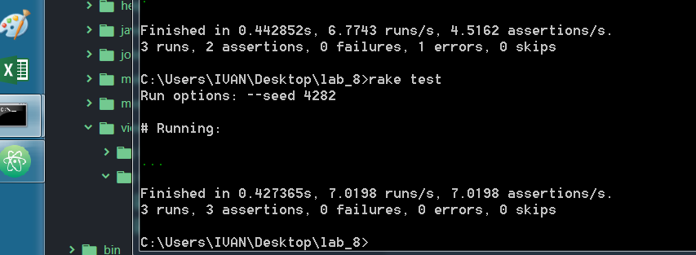

Результаты теста

**Вывод:**

Для решения поставленной задачи создано web-приложение на основе фреймворка Ruby on Rails.